一、单项选择题：本题共8小题，每小题3分，共24分。每小题只有一个选项符合题目要求。
1. 物理学领域中具有普适性的一些常量，对物理学的发展有很大作用，引力常量G就是其中之一1798年，卡文迪什首次利用如图所示的装置，比较精确地测量出了引力常量。下列说法错误的是（ ）
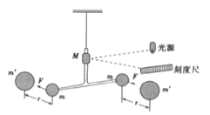
A. 引力常量不易测量的一个重要原因就是地面上普通物体间的引力太微小
B. 月球上的引力常量等于地球上的引力常量
C. 这个实验装置巧妙地利用放大原理，提高了测量精度
D. 引力常量G的大小与两物体质量的乘积成反比，与两物体间距离的平方成正比
2. 关于曲线运动，下列说法中正确的是 （ ）
A. 曲线运动一定是变速运动
B. 做曲线运动物体的线速度方向保持不变
C. 物体受到变力作用时一定做曲线运动
D. 做曲线运动的物体受到的合外力可以为零
3. 如图所示，一个质点沿轨道ABCD运动，图中画出了质点在各处的速度v和质点所受合力F的方向，其中正确的是（ ）
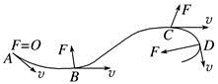
A. A位置
B. B位置
C. C位置
D. D位置
4. 在同一点抛出的三个物体，做平抛运动的轨迹如图所示，则三个物体做平抛运动的初速度、、的关系和三个物体做平抛运动的时间、、的关系分别是（ ）
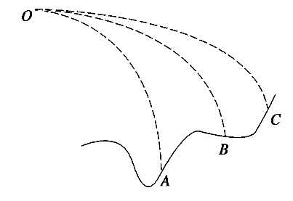
A. ，
B. ，
C. ，
D. ，
5. 有关圆周运动的基本模型，下列说法正确的是（ ）
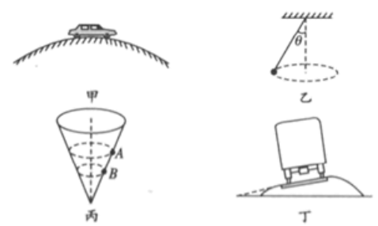
A. 如图甲所示，汽车通过拱桥的最高点时处于超重状态
B. 图乙是一圆锥摆，小球做圆周运动向心力由绳的拉力和重力的合力提供
C. 如图丙所示，同一小球在光滑而固定的圆锥筒内的A、B位置先后分别在水平面内做匀速圆周运动，则在A、B两位置圆锥筒对小球的支持力大小不相等
D. 如图丁所示，火车转弯超过规定速度行驶时，内轨对轮缘会有挤压作用
6. 跳伞表演是人们普遍喜欢的观赏性体育项目，如图所示，当运动员从直升飞机上由静止跳下后，在下落过程中将会受到水平风力的影响，下列说法中正确的是( )
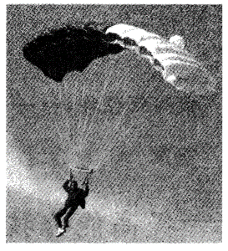
A. 风力越大，运动员下落时间越长，运动员可完成更多的动作
B. 风力越大，运动员着地速度越大，有可能对运动员造成伤害
C. 运动员下落时间与风力无关
D. 运动员着地速度与风力无关
7. 两大小相同的实心小铁球紧靠在一起时，它们之间的万有引力为F．若两个半径为实心小铁球2倍的实心大铁球紧靠在一起，则它们之间的万有引力为（ ）．
A. 2F B. 4F C. 8F D. 16F
8. “S路”曲线行驶是我国驾驶证考试中的一个项目。某次考试过程中，有两名学员分别坐在驾驶座和副驾驶座上，并且始终与汽车保持相对静止，汽车在弯道上行驶时可视作圆周运动，行驶过程中未发生打滑。如图所示，当汽车在水平“S路”图示位置处减速行驶时（ ）
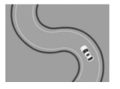
A. 两名学员具有相同的线速度
B. 两名学员具有相同的角速度
C. 汽车受到的摩擦力与速度方向相反
D. 在副驾驶上的学员受到汽车的作用力较大
二、多项选择题：本题共4小题，每小题4分，共16分。每小题有多个选项符合题目要求全部选对得4分，选对但不全的得2分，有选错的得0分。
9. 下面关于太阳对行星的引力说法中正确的是( )
A. 太阳对行星的引力等于行星做匀速圆周运动的向心力
B. 太阳对行星的引力大小与行星的质量成正比，与行星和太阳间的距离成反比
C. 太阳对行星的引力是由实验得出的
D. 太阳对行星的引力规律是由开普勒定律和行星绕太阳做匀速圆周运动的规律推导出来的
10. 一物体在光滑水平桌面上运动，在相互垂直的x 方向和y 方向上的分运动速度随时间变化的规律如图所示．关于物体的运动，下列说法正确的是( )
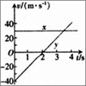
A. 物体做曲线运动
B. 物体做直线运动
C. 物体运动的初速度大小是50m/s
D. 物体运动的初速度大小是10m/s
11. 某人在山上将石块斜向上抛出（如图所示），则石块落地时水平方向位移大小与下列物理量有关的是（ ）（不计空气阻力）
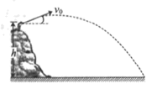
A. 石块的质量 B. 石块初速度的大小
C. 石块初速度的仰角 D. 石块抛出时的高度
12. 如图所示，小球在竖直放置的光滑圆形管道内做圆周运动，内侧壁半径为R，小球半径为r，则下列说法正确的是（ ）
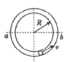
A. 小球通过最高点时的最小速度
B. 小球通过最高点时的最小速度
C. 小球在水平线ab以下的管道中运动时，内侧管壁对小球一定无作用力
D. 小球在水平线ab以下的管道中运动时，外侧管壁对小球一定无作用力
三、非选择题：本题共6小题，共60分。
13. 如图所示，是用来研究向心力与转动物体的半径、质量以及角速度之间关系的向心力演示器。
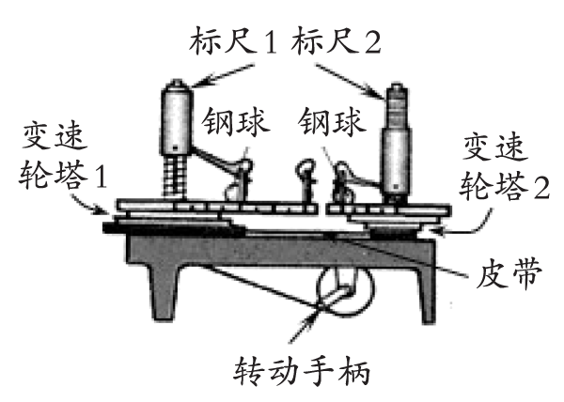
(1)这个实验所用主要研究方法是_____
A.控制变量法 B.等效代替法 C.理想实验法 D.假设法
(2)观察图中两个相同的钢球位置距各自转轴的距离相等，由此推测出是在研究向心力的大小F与的关系_______。
A.质量m B.角速度ω C.半径r
14. 某同学用所学知识测学校绿化带水管流量Q（Q=Sv，S为出水口的横截面积，v为出水口的水速），方法如下：（已知重力加速度g）
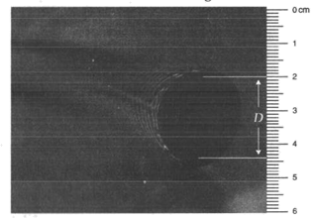
（1）按如图所示测量喷水口的内径D，读数为___________cm；
（2）打开水阀，让水从喷水口水平喷出，稳定后，还需测得的物理量有________
A.水流轨迹长度
B.落地点距喷水口水平距离为x
C.落地点距喷水口竖直距离为y
D.喷水时间t
（3）根据上述测量值，可得水管内水的流量Q=__________（用物理量符号表示）。
15. 一同学骑自行车在水平公路上以的恒定速率转弯,已知人和车的总质,转弯的路径近似看成一段圆弧,圆弧半径,求:
（1）求人和车作为一个整体转弯时需要的向心力;
（2）若车胎和路面间的动摩擦因数,为安全转弯,车速不能超过多少?(设最大静摩擦力等于滑动摩擦力, )
16. 如图甲所示，有一质量为M、半径为R的密度均匀球体，在距离球心O为2R的地方有一质量为m的质点。求
（1）球体对质点m的万有引力大小
（2）若从M中挖去一半径为的球体，如图乙所示，求剩下部分对质点的万有引力F为多大？
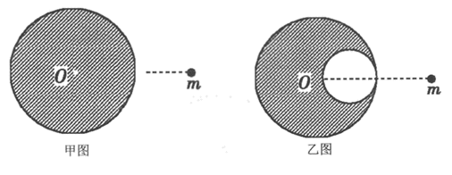
17. 中国的面食文化博大精深，种类繁多，其中“山西刀削面”堪称天下一绝，传统的操作手法是一手托面，一手拿刀，直接将面削到开水锅里。如图所示，小面圈刚被削离时距开水锅的高度为h，与锅沿的水平距离为L，锅的半径也为L，将削出的小面圈的运动视为平抛运动，且小面圈都落入锅中，重力加速度为g。求：
（1）小面圈恰好落在锅中心O点时的速度大小；
（2）为保证削出的小面圈都落在锅内，削出的小面圈初速度v₀大小的取值范围。
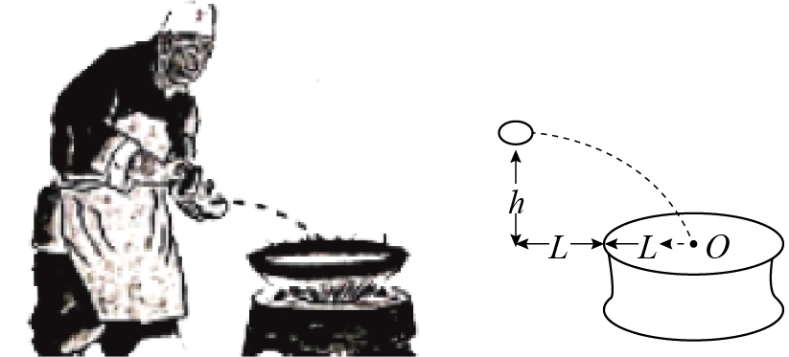
18. 如图所示，水平放置的圆盘上，在其边缘C点固定一个小桶，桶的高度不计，圆盘半径为R＝1 m，在圆盘直径CD的正上方，与CD平行放置一条水平滑道AB，滑道右端B与圆盘圆心O在同一竖直线上，且B点距离圆盘圆心的竖直高度h＝1．25 m，在滑道左端静止放置质量为m＝0．4 kg的物块（可视为质点），物块与滑道的动摩擦因数为μ＝0．2，现用力F＝4 N的水平作用力拉动物块，同时圆盘从图示位置，以角速度ω＝2π rad/s，绕通过圆心O的竖直轴匀速转动，拉力作用在物块一段时间后撤掉，最终物块由B点水平抛出，恰好落入圆盘边缘的小桶内．重力加速度g取10 m/s²．
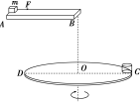
（1）若拉力作用时间为0．5 s，求所需滑道的长度
（2）求拉力作用的最短时间

答案
一、单项选择题：本题共8小题，每小题3分，共24分。每小题只有一个选项符合题目要求。
1. 物理学领域中具有普适性的一些常量，对物理学的发展有很大作用，引力常量G就是其中之一1798年，卡文迪什首次利用如图所示的装置，比较精确地测量出了引力常量。下列说法错误的是（ ）
A. 引力常量不易测量的一个重要原因就是地面上普通物体间的引力太微小
B. 月球上的引力常量等于地球上的引力常量
C. 这个实验装置巧妙地利用放大原理，提高了测量精度
D. 引力常量G的大小与两物体质量的乘积成反比，与两物体间距离的平方成正比
【答案】D
2. 关于曲线运动，下列说法中正确的是 （ ）
A. 曲线运动一定是变速运动
B. 做曲线运动物体的线速度方向保持不变
C. 物体受到变力作用时一定做曲线运动
D. 做曲线运动的物体受到的合外力可以为零
【答案】A
3. 如图所示，一个质点沿轨道ABCD运动，图中画出了质点在各处的速度v和质点所受合力F的方向，其中正确的是（ ）
A. A位置
B. B位置
C. C位置
D. D位置
【答案】BD
4. 在同一点抛出的三个物体，做平抛运动的轨迹如图所示，则三个物体做平抛运动的初速度、、的关系和三个物体做平抛运动的时间、、的关系分别是（ ）
A. ，
B. ，
C. ，
D. ，
【答案】C
5. 有关圆周运动的基本模型，下列说法正确的是（ ）
A. 如图甲所示，汽车通过拱桥的最高点时处于超重状态
B. 图乙是一圆锥摆，小球做圆周运动向心力由绳的拉力和重力的合力提供
C. 如图丙所示，同一小球在光滑而固定的圆锥筒内的A、B位置先后分别在水平面内做匀速圆周运动，则在A、B两位置圆锥筒对小球的支持力大小不相等
D. 如图丁所示，火车转弯超过规定速度行驶时，内轨对轮缘会有挤压作用
【答案】B
6. 跳伞表演是人们普遍喜欢的观赏性体育项目，如图所示，当运动员从直升飞机上由静止跳下后，在下落过程中将会受到水平风力的影响，下列说法中正确的是( )
A. 风力越大，运动员下落时间越长，运动员可完成更多的动作
B. 风力越大，运动员着地速度越大，有可能对运动员造成伤害
C. 运动员下落时间与风力无关
D. 运动员着地速度与风力无关
【答案】BC
7. 两大小相同的实心小铁球紧靠在一起时，它们之间的万有引力为F．若两个半径为实心小铁球2倍的实心大铁球紧靠在一起，则它们之间的万有引力为（ ）．
A. 2F B. 4F C. 8F D. 16F
【答案】D
8. “S路”曲线行驶是我国驾驶证考试中的一个项目。某次考试过程中，有两名学员分别坐在驾驶座和副驾驶座上，并且始终与汽车保持相对静止，汽车在弯道上行驶时可视作圆周运动，行驶过程中未发生打滑。如图所示，当汽车在水平“S路”图示位置处减速行驶时（ ）
A. 两名学员具有相同的线速度
B. 两名学员具有相同的角速度
C. 汽车受到的摩擦力与速度方向相反
D. 在副驾驶上的学员受到汽车的作用力较大
【答案】B
二、多项选择题：本题共4小题，每小题4分，共16分。每小题有多个选项符合题目要求全部选对得4分，选对但不全的得2分，有选错的得0分。
9. 下面关于太阳对行星的引力说法中正确的是( )
A. 太阳对行星的引力等于行星做匀速圆周运动的向心力
B. 太阳对行星的引力大小与行星的质量成正比，与行星和太阳间的距离成反比
C. 太阳对行星的引力是由实验得出的
D. 太阳对行星的引力规律是由开普勒定律和行星绕太阳做匀速圆周运动的规律推导出来的
【答案】AD
10. 一物体在光滑水平桌面上运动，在相互垂直的x 方向和y 方向上的分运动速度随时间变化的规律如图所示．关于物体的运动，下列说法正确的是( )
A. 物体做曲线运动
B. 物体做直线运动
C. 物体运动的初速度大小是50m/s
D. 物体运动的初速度大小是10m/s
【答案】AC
11. 某人在山上将石块斜向上抛出（如图所示），则石块落地时水平方向位移大小与下列物理量有关的是（ ）（不计空气阻力）
A. 石块的质量 B. 石块初速度的大小
C. 石块初速度的仰角 D. 石块抛出时的高度
【答案】BCD
12. 如图所示，小球在竖直放置的光滑圆形管道内做圆周运动，内侧壁半径为R，小球半径为r，则下列说法正确的是（ ）
A. 小球通过最高点时的最小速度
B. 小球通过最高点时的最小速度
C. 小球在水平线ab以下的管道中运动时，内侧管壁对小球一定无作用力
D. 小球在水平线ab以下的管道中运动时，外侧管壁对小球一定无作用力
【答案】BC
三、非选择题：本题共6小题，共60分。
13. 如图所示，是用来研究向心力与转动物体的半径、质量以及角速度之间关系的向心力演示器。
(1)这个实验所用主要研究方法是_____
A.控制变量法 B.等效代替法 C.理想实验法 D.假设法
(2)观察图中两个相同的钢球位置距各自转轴的距离相等，由此推测出是在研究向心力的大小F与的关系_______。
A.质量m B.角速度ω C.半径r
【答案】 (1). A (2). B
14. 某同学用所学知识测学校绿化带水管流量Q（Q=Sv，S为出水口的横截面积，v为出水口的水速），方法如下：（已知重力加速度g）
（1）按如图所示测量喷水口的内径D，读数为___________cm；
（2）打开水阀，让水从喷水口水平喷出，稳定后，还需测得的物理量有________
A.水流轨迹长度
B.落地点距喷水口水平距离为x
C.落地点距喷水口竖直距离为y
D.喷水时间t
（3）根据上述测量值，可得水管内水的流量Q=__________（用物理量符号表示）。
【答案】 (1). 2.40（或2.41或2.42） (2). BC (3).
15. 一同学骑自行车在水平公路上以的恒定速率转弯,已知人和车的总质,转弯的路径近似看成一段圆弧,圆弧半径,求:
（1）求人和车作为一个整体转弯时需要的向心力;
（2）若车胎和路面间的动摩擦因数,为安全转弯,车速不能超过多少?(设最大静摩擦力等于滑动摩擦力, )
【答案】（1）100N；（2）10m/s
16. 如图甲所示，有一质量为M、半径为R的密度均匀球体，在距离球心O为2R的地方有一质量为m的质点。求
（1）球体对质点m的万有引力大小
（2）若从M中挖去一半径为的球体，如图乙所示，求剩下部分对质点的万有引力F为多大？
【答案】（1）；（2）
17. 中国的面食文化博大精深，种类繁多，其中“山西刀削面”堪称天下一绝，传统的操作手法是一手托面，一手拿刀，直接将面削到开水锅里。如图所示，小面圈刚被削离时距开水锅的高度为h，与锅沿的水平距离为L，锅的半径也为L，将削出的小面圈的运动视为平抛运动，且小面圈都落入锅中，重力加速度为g。求：
（1）小面圈恰好落在锅中心O点时的速度大小；
（2）为保证削出的小面圈都落在锅内，削出的小面圈初速度v₀大小的取值范围。
【答案】（1）；（2）
18. 如图所示，水平放置的圆盘上，在其边缘C点固定一个小桶，桶的高度不计，圆盘半径为R＝1 m，在圆盘直径CD的正上方，与CD平行放置一条水平滑道AB，滑道右端B与圆盘圆心O在同一竖直线上，且B点距离圆盘圆心的竖直高度h＝1．25 m，在滑道左端静止放置质量为m＝0．4 kg的物块（可视为质点），物块与滑道的动摩擦因数为μ＝0．2，现用力F＝4 N的水平作用力拉动物块，同时圆盘从图示位置，以角速度ω＝2π rad/s，绕通过圆心O的竖直轴匀速转动，拉力作用在物块一段时间后撤掉，最终物块由B点水平抛出，恰好落入圆盘边缘的小桶内．重力加速度g取10 m/s²．
（1）若拉力作用时间为0．5 s，求所需滑道的长度
（2）求拉力作用的最短时间
【答案】（1）
（2）

